UTORAK, 12.05.2020.

HRVATSKI JEZIK
Prisjeti se priče o Mračku Veličanstvenom. Možeš je još jednom poslušati i pročitati.
Razgovaraj s ukućanima o sličnim čudovištima koja bi vas mogla napasti.
Zajednički smislite ime čudovištu, a zatim ispričajte kratku priču o njemu.
Priču o vašem čudovištu zapiši u pisanku(3-4 kratke rečenice), a zatim ga i nacrtaj.

Nauči čitati priču o djevojčici Maši.
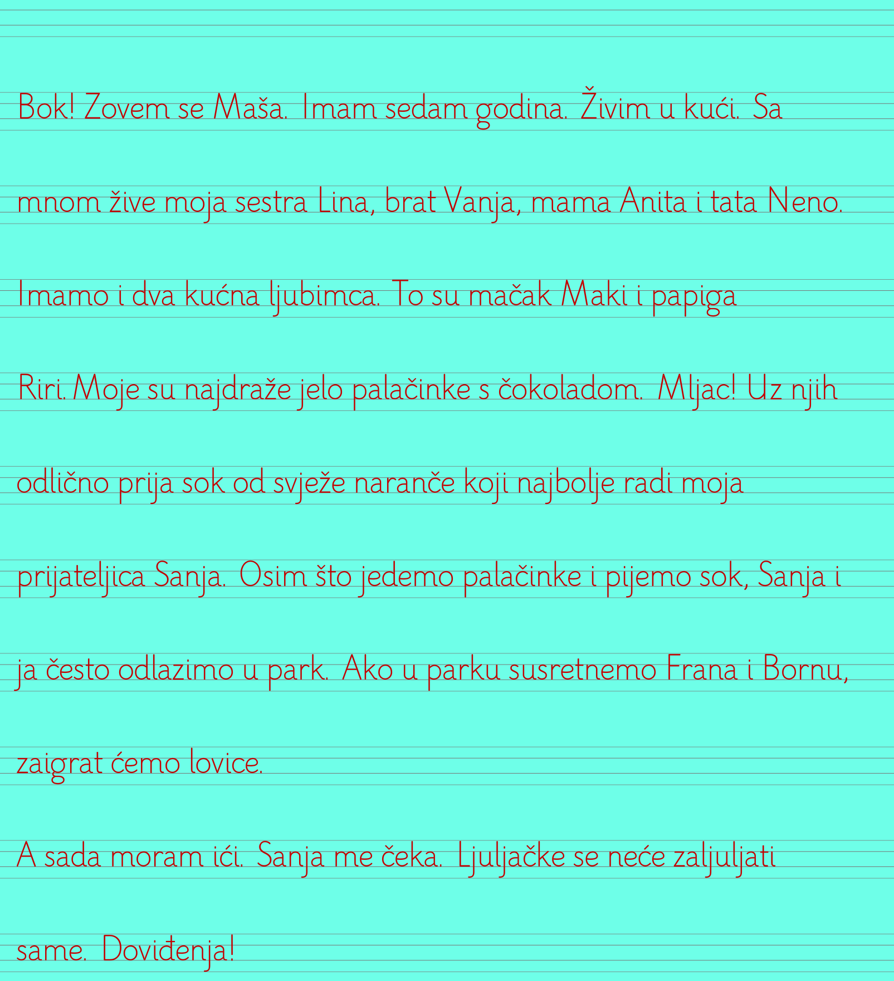

MATEMATIKA
Razvrstavaš li i ti otpad? Objasni zašto je to dobro činiti.
Pročitaj pitanje, promotri ilustraciju i nauči novo oduzimanje.

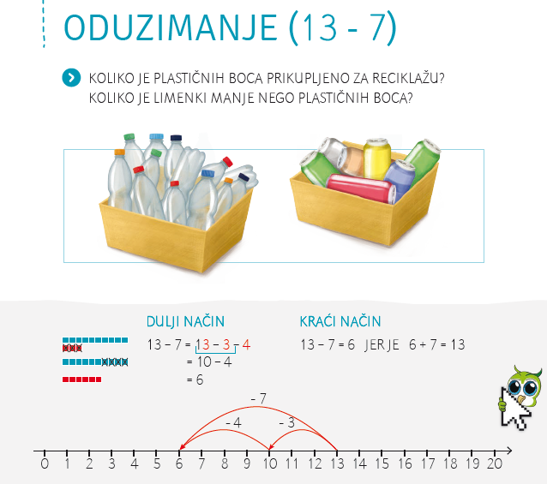

U bilježnicu napiši naslov Oduzimanje (13 - 7) i prepiši primjer oduzimanja.
Nakon toga usmeno odgovori na pitanje.
Promotri objašnjenje novog oduzimanja u videu.
Zatim promotrite zadatak na istoj stranici i pokušajte riješiti zadatke na dulji i kraći način.
Riješite zadatak u bilježnicu.
Riješite i 1. zadatak na 88. str.

PRIRODA I DRUŠTVO
-Pokušat ćete se prisjetiti gradiva o prometu i riješite zadatke:

https://wordwall.net/embed/99c25c87f946442c93066ea2e05b9295?themeId=1&templateId=38
https://learningapps.org/watch?v=p354wcf9a20
https://wordwall.net/embed/e45a11eceac54e93aff0bc079a5ade9f?themeId=43&templateId=22

